

REPUBLICA DOMINICANA

INSTITUTO NACIONAL DE AGUAS POTABLES Y ALCANTARILLADOS (INAPA)

MEMORIA INSTITUCIONAL

AÑO 2018

I. Índice de Contenido
I. Índice de Contenido 2
II. Resumen Ejecutivo 3
IV. Resultados de la Gestión del Año 11
a) Metas Institucionales: 11
b) Indicadores de Gestión 20
1. Perspectiva Estratégica 20
i. Metas Presidenciales. 20
ii. Sistema de Monitoreo y Medición de la Gestión Pública (SMMGP). 20
2. Perspectiva Operativa 31
3. Perspectiva de los Usuarios 40
V. Gestión Interna 43
a) Desempeño Financiero 43
b) Contrataciones y adquisiciones 44
VI. Reconocimientos 46
VII. Proyecciones al próximo año 46

II. Resumen Ejecutivo
Durante el año 2018, el desempeño del INAPA estuvo centrado en el fortalecimiento institucional y mejora de la gestión, prioridad fundamental para cumplimiento de los países de la Agenda 2030 para el Desarrollo Sostenible, y su Objetivo No.16 que apunta al fortalecimiento institucional de las entidades públicas, y el Objetivo No. 1 de la Estrategia Nacional de Desarrollo, de lograr una Administración Pública eficiente, transparente y orientada a resultados, y a su vez contribuir al desarrollo de los pilares fundamentales de nuestra estrategia institucional, que son: La mejora de la cobertura y continuidad de los servicios de agua potable y saneamiento, y la calidad del agua; con un presupuesto general aprobado para el año de RD$7,302,703,109.00, con el objetivo principal de beneficiar a la población de las 25 provincias bajo su jurisdicción, mejorando significativamente su calidad de vida, logrando avanzar también así hacia la meta 6 de los ODS, así como en el Objetivo Específico 2.5.2 de la Estrategia Nacional de Desarrollo (Garantizar el acceso universal a servicios de agua potable y saneamiento, provistos con calidad y eficiencia).
Como logros relevantes del desempeño del INAPA durante este año, se destaca la finalización de 21 proyectos de inversión, los cuales corresponden a 19 sistemas de acueductos Sistemas de Acueductos y 2 a Plantas de Tratamiento de Aguas Residuales, por un monto de RD$1,014,097,701.30. Además se realizaron 3,186 correcciones de averías, se rehabilitaron 20 platas de tratamiento de aguas residuales y se continuó con la reparación y mantenimiento de los sistemas existentes. Así mismo, cabe hacer mención de la puesta en funcionamiento de un conjunto de obras de agua potable y saneamiento en las zonas Sur y Este del país, con las cuales se beneficiará una población total de 160,568 habitantes de diferentes provincias, con una inversión total de RD$921,072,191.24, de los cuales en el año 2018 se invirtieron RD$248,770,433.56, provenientes de financiamiento externo. Además, de los proyectos tramitados por la Presidencia, se gestionaron 40 proyectos de visita sorpresa, 8 de urgencia de los cuales 5 están en ejecución y 4 proyectos especiales.
La Institución contribuyó al aseguramiento del abastecimiento de agua potable a la población, produciendo a través de los Sistemas de Acueductos unos 144,791,561,620.80 de galones en el año 2018, beneficiando una Población estimada de 3,231,742 habitantes, localizada en el territorio bajo la jurisdicción del INAPA.
Para el logro de la Meta Presidencial de ampliación de la cobertura de agua potable y saneamiento, de las comunidades bajo la competencia territorial del INAPA, se estuvieron ejecutando unos 52 proyectos de inversión, entre ellos; rehabilitaciones, ampliaciones, construcciones de sistemas de abastecimiento de agua potable y alcantarillados sanitarios en 25 provincias del País, así como también de Fortalecimiento Institucional de la Gestión en diferentes provincias, por un monto total de RD$ 4,280,562,628.00.
Con la adecuada implementación de un programa de mejora y eficientización comercial, las recaudaciones por pago de los servicios que brinda el INAPA a la población, alcanzaron los RD$ 653,983,707.63, para un promedio mensual de RD$59,453,064.33, con una proyección de sobrepasar los 700,000,000.00 de pesos al finalizar el mes de diciembre, cifra nunca antes alcanzada en la historia de la institución.
El INAPA alcanzó un 75% de avance, en la consecución de las Metas Presidenciales establecidas para el período 2016-2020. La producción de agua potable se pasó de 14.32 m3/segundo en el 2016 a 17.38 m3/segundo en el 2018, en cuanto a la disminución de la brecha entre alcantarillado sanitario y agua potable se pasó de una brecha de un 91% a una de un 88.96%, en tratamiento de aguas residuales se avanzó de 62, 223, 526.4 m3 /año de agua depurada anualmente a 66, 814,729.21m3/año. La cobertura de potabilidad del agua se encuentra en un 100%, recibimos además una Certificación Internacional de Excelencia para la acreditación en la Norma ISO 17025 del Laboratorio Nacional de Referencia de Calidad del Agua, habiendo participado 662 laboratorios internacionales solo 2 lograron pasar el 100% de las pruebas y obtener esta certificación, por cumplir con los estándares internacionales establecidos para la calidad del agua, con estos logros se impacta de manera positiva a la población, disminuyendo las enfermedades de origen hídrico, y mejorando significativamente su calidad de vida.
Otro logro se refleja en el Indicador del grado de Institucionalidad de las Entidades Públicas que es el nivel de implementación de las Normas Básicas de Control Interno (NOBACI), se logró un 100% a finales del presente año. El cuanto al índice de uso de las tecnologías de información y comunicación (TIC) e implementación de gobierno electrónico (ITICGE), aumentamos la puntuación a 74.25% a finales del año 2018, lo cual contribuye a la obtención de un mejor servicio a los ciudadanos, reducción de costos de producir y entregar los servicios públicos.
III. Información Institucional
a) Misión y Visión de la institución
Misión:
Proveer los servicios de agua potable y saneamiento, conforme a los parámetros de calidad establecidos, a la población dominicana en su ámbito de competencia territorial, contribuyendo a mejorar la salud y calidad de vida de los usuarios, en armonía y respeto al medio ambiente.
Visión:
Ser reconocida como una institución Pública moderna, consolidada, dinámica y con liderazgo nacional e internacional en el sector agua potable y saneamiento, con un Modelo de Gestión Eficiente, Desconcentrado y Auto-sostenible, que permita el acercamiento a las necesidades de los ciudadanos/clientes, para garantizar su satisfacción y la mejora de sus condiciones de vida.
b) Breve reseña de la base legal institucional
El 30 de julio de 1962, mediante la Ley No. 5994 (Gaceta Oficial 8680 11 08-1962), se crea el Instituto Nacional de Aguas Potables y Alcantarillados (INAPA), como institución pública, autónoma y descentralizada, ubicada en el sector salud, con personería jurídica de derecho público, de nacionalidad dominicana y con patrimonio propio.
El INAPA, está dotada de autonomía presupuestal, financiera y económica, con capacidad suficiente para ejercer derecho y contraer obligaciones, sujeta a las prescripciones de dicha ley y a las de los reglamentos que dicta el Poder Ejecutivo.
Es dirigido y administrado por un Director y por un Consejo de Administración. Tiene como recursos de financiamiento, las contribuciones que hará el gobierno dominicano a través del Presupuesto Nacional, así como a través de donaciones y financiamientos externos.
Tiene su ámbito territorial y funcional en 25 provincias y la parte rural de la Provincia de Santiago de los Caballeros, siendo su competencia todo lo relacionado a la prestación de servicios de agua potable y recolección, transporte, tratamiento y disposición final de las aguas servidas, así como la recolección y disposición de las aguas pluviales. Su sede administrativa es la Ciudad de Santo Domingo.
Tiene por objeto la realización de los fines expuestos en los motivos contenidos en el preámbulo de esta ley. Se encarga de planificar, supervisar, mantener, administrar y formular el plan general de los sistemas de abastecimiento de agua para el consumo doméstico, industrial y comercial, y de los sistemas de recolección, transporte, tratamiento, disposición de aguas residuales y recolección y disposición de las aguas pluviales, en su aspecto rural y urbano.
En lo que se refiere al objetivo y carácter señalados en la Ley de su creación, el INAPA sufre la primera modificación a principios de 1964, mediante Ley No 151 que crea el Servicio Nacional de Acueductos Rurales (SNAR) bajo la supervisión directa de la Secretaría de Estado de Salud y Previsión Social (SESPAS), y que lo exime de todas las funciones, atribuciones y responsabilidades que le correspondían en el ámbito rural. Esta decisión modifica el objetivo del INAPA porque su Ley de constitución no diferencia entre acueductos urbanos y rurales al asignarle la función rectora en todo lo relativo a Agua Potable.
En el 1965 mediante la Ley No. 701, se profundizó la centralización de los servicios de agua potable y saneamiento con la creación de la Secretaria de Recursos Hidráulicos (SRH), y la disolución del INAPA como institución autónoma que se convirtió, descendiendo en su jerarquía organizacional, en un departamento de dicha Secretaría. Asimismo, se incorporaron a ella el Servicio Nacional de Acueductos Rurales (SNAR), la “Dirección General de Riego” de la Secretaria de Agricultura y la “Comisión Nacional de Irrigación, Fuerza y Control de Ríos”.
En ese mismo año, por iniciativa y esfuerzo de un grupo de profesionales que habían participado en la Revolución de Abril del lado constitucionalista, el gobierno provisional de García Godoy, mediante la Ley No.05/65, le devolvió a INAPA sus funciones originales poniendo en vigencia su Ley de creación No.5994.

c) Principales funcionarios de la institución (lista y cargos)
Principales Funcionarios de la Institución
Nombres | Cargos
Ing. Horacio Emilio Mazara Lugo | Director Ejecutivo
Marcos O. Rodríguez Sánchez | Sub-Director Ejecutivo
Ing. Yojanny Brunilda Pimentel Mercado | Sub-Directora-Dirección Ejecutiva
Ing. Nelson Rafael Fortuna Encarnación | Sub-Director-Dirección Ejecutiva
Lic. Rosanna Elizabeth Matos de Oleo | Sub-Directora-Dirección Ejecutiva
Licda. Altagracia Hernández Jiménez | Directora de Planificación y Desarrollo
Ing. Leonardo Pérez Gutiérrez | Director de Ingeniería
Ing. Wendy Marleni De León Figuereo | Directora de Operaciones
Ing. Freddy Domingo Poché Ogando | Director de Tratamiento del Agua
Ing. Francisca Leyba Alduey | Directora de Supervisión y Fiscalización de Obras
Ing. Pedro de León Ferreras | Director de Calidad del Agua
Licda. Ana Luisa Martínez Mejía | Directora Financiera
Licda. Vianela Reyes | Directora Administrativa
Ing. Luisa Margarita Marte Martínez | Directora Comercial
Licda. Yudelka Milagros Calderón Alberty | Directora de Recursos Humanos
Ing. Ana Cristina Montero Wagner | Directora de Desarrollo Provincial
Ing. Francisco de Jesús Reyes Abreu | Director de Tecnología de la Información y Comunicación
Ing. Guaroa de Jesús Vásquez Guiliani | Director de Programas y Proyectos Especiales
Ing. Dionisio Libertad Ayala Labour | Asesor de la Dirección Ejecutiva
Licda. Sonia del Carmen Domínguez Javier | Asesora Financiera de la Dirección Ejecutiva
Licdo. Tomás Orlando Martínez Bidó | Asesor de la Dirección Ejecutiva
Licda. Maria Altagracia Rodríguez Peña | Subdirectora-Enc. Equidad de Género y Desarrollo
Licda. Judit Malagón Gil | Enc. Oficina de Acceso a la Información
Licdo. Apolinar Antonio Parra Reynoso | Enc. Departamento Jurídico
Licda. Brígida Valdez Ramos | Enc. Departamento Financiero
Licda. Lourdes Meireles Sánchez | Enc. Departamento de Compras y Contrataciones
Licda. Heidi Manuel Cabreja | Enc. División de Tesorería
Licdo. Rafael Eliseo Ramírez Peña | Enc. Departamento de Contabilidad
Licdo. Euriden Luciano Cabrera | Enc. Departamento de Comunicaciones

d) Gobierno a gobierno
Es suplidor de los servicios de agua potable y de la recolección, transporte, tratamiento y disposición de las aguas residuales a las instituciones gubernamentales en el ámbito de su competencia territorial. Reporta periódicamente al Ministerio de Salud Pública y Asistencia Social los resultados de la calidad del agua distribuida en la demarcación geográfica bajo su responsabilidad. La Producción de agua potable es reportada cada mes al Banco Central.
En apoyo al Ministerio de Medio Ambiente, realiza jornadas de reforestación en las cuencas y zonas circundantes a los ríos que sirven de fuente a los acueductos y aumento de cobertura boscosa en donde están los acueductos bajo su administración, cumpliendo con las normativas de Medio Ambiente. .
Asimismo, presta servicio de asistencia técnica y de apoyo en lo relativo a la calidad del agua a los mini sistemas de agua potable que son manejados por las propias comunidades organizadas en Comités de Agua Potable y en aquellos de manejos descentralizados.
e) Gobierno a ciudadanos/ciudadanas
Se ocupa de dar servicios de agua potable y de la recolección, transporte, tratamiento y disposición de aguas residuales, así como de recolección y disposición de aguas pluviales en las comunidades bajo su jurisdicción.

f) Gobierno a empresas
Suministra servicios de agua potable y recolección, transporte, tratamiento y disposición de aguas residuales, así como de recolección y disposición de aguas pluviales en las comunidades bajo su responsabilidad. Dispone de servicios de laboratorios para las empresas que deseen analizar muestras de agua para uso industrial y comercial. Asimismo, revisa, supervisa y aprueba los planos hidráulicos y sanitarios de los proyectos privados de urbanizaciones, viviendas y turísticas que se desarrollan en su área de competencia territorial. (Art. 1, literal “e” del Reglamento de aplicación de su ley de creación).
g) Gobierno a empleados gubernamentales
Pone a disposición de técnicos e investigadores, informes y reportes sobre los servicios de agua potable y saneamiento a nivel nacional.
Da servicios de asesoría a responsables de proyectos turísticos, habitacionales y demás, relativos a los servicios de agua potable, manejo y disposición de aguas residuales y pluviales. Pone a su disposición los servicios de sus laboratorios para análisis de agua.

IV. Resultados de la Gestión del Año

Metas Institucionales:
a.1- Abastecimiento de agua potable (operaciones de sistemas).
Se ha logrado incrementar el promedio de los Sistemas de Acueductos pertenecientes al INAPA en funcionamiento parcial o totalmente. Con esto, la Institución contribuyó al aseguramiento del abastecimiento de agua potable a la población, produciendo a través de nuestros Sistemas de Acueductos unos 144,791,561,620.80 galones por año, produciendo 20,325,185,841.35 más con respecto a los 124,466,375,779.45 de galones del año 2017, beneficiando una Población estimada de 3,231,742 habitantes. (Ver anexo 1).
a.1.1- Proyectos Terminados:
En el año presente, en cuanto a proyectos generales de obras de inversión pública, se logró finalizar 19 Sistemas de Abastecimiento de Agua Potable, ofreciendo a las comunidades beneficiadas el producto agua potable en cantidad, calidad y continuidad, mejorando de esta forma la calidad de vida de una población estimada de 141,941 habitantes, pertenecientes a las provincias Peravia, Independencia, Duarte, María Trinidad Sánchez, Montecristi, Samaná, San Cristóbal, San Juan, San pedro de Macorís, y Santiago. Para dichos proyectos se invirtió un monto de RD$1,014,097,701.30. (Ver anexo II).
a.2- Calidad del Agua.
Se alcanzó una cobertura de acueductos con cloración de los Sistemas de Abastecimiento de Agua Potable de 302 de 308, que representan el 98.05% en el 2018.
Actualmente contamos con una cobertura de 54.54% de medición de la Calidad del Agua o Control Sanitario, con una cobertura de cloración en los Sistemas de Abastecimiento de Agua a nivel nacional de un 66%. Hemos alcanzado una cobertura de potabilidad promedio en el 2018 de un 76%.
En el Plan Estratégico de INAPA 2016-2020, la Institución plasmó como unos de sus Ejes Estratégicos, “La Calidad del Agua”, de manera que en la Planificación Operativa Anual, se prioricen fondos para la implementación de “Planes de Acción”, que permitan subir los “Índice de Potabilidad del Agua”, en todas las provincias bajo la jurisdicción del INAPA.
La institución cuenta con un sistema de información basado en mediciones de cloro residual (SISMOPA), reportadas en tiempo real desde puntos geo-referenciados a través del envío de un SMS, a un sistema de elaboración central, que activa una serie de alertas y reportes a los actores implicados con el fin de dar respuesta rápida y oportuna a las diferentes situaciones que requieren una intervención.
En la actualidad el Sistema de Monitoreo de la Potabilidad del Agua, SISMOPA, abarca para su monitoreo 15 provincias, un 60% de las provincias bajo la jurisdicción del INAPA de las cuales 5 fueron incluidas en el 2018, estas son:
Población donde está el Sistema de Monitoreo de la Potabilidad del Agua (SISMOPA)
No | Provincia | Total de Población
1 | San Juan | 232,333
2 | Elías Piña | 63,029
3 | Hermanas Mirabal | 92,193
4 | María T. Sánchez | 140,925
5 | Samaná | 101,494
6 | Peravia | 184,344
7 | Monte Plata | 185,956
8 | Monseñor Nouel | 165,224
9 | San Pedro de Macorís | 290,458
10 | Pedernales | 31,587
11 | San Cristóbal | 569,930
12 | Sánchez Ramírez | 151,392
13 | Independencia | 52,589
14 | Duarte | 289,574
15 | Santiago Rodríguez | 57,476
 | TOTAL GENERAL ===> | 2,608,504
 | Fuente Población: Censo 2010
Algunas acciones realizadas para mejorar la Calidad del Agua:
- Monitoreo constante del cloro residual con la herramienta SISMOPA, de los acueductos de las Provincias de San Juan, Elías Piña, Samaná y Hermanas Mirabal, María T. Sánchez, San Pedro de Macorís, Pedernales, Monte Plata, Monseñor Nouel, Peravia, San Cristóbal, Sánchez Ramírez y recepción de informes de las demás provincias.
▪ Implementación Plan de Seguridad del Agua en las 25 Provincias.
▪ Inspección Sanitaria.
- Creación de un programa de actividades para aseguramiento de la calidad de los acueductos.
- Caracterización de las fuentes donde se encuentran nuestras Obras de Toma.
- Integración de la Dirección de Calidad en los procesos de desinfección y mejoramiento de las Plantas de Tratamiento.
Laboratorio Nacional de Referencia Calidad de Agua Ing. Marco Rodríguez
- Participación en Pruebas Interlaboratoriales para laboratorios acreditados o en procesos de acreditación, en : Ensayos físico-químicos como PH, DQO, DBO, Sólidos Totales, Sólidos Totales Suspendidos, y ensayos microbiológicos, tales como Aguas superficiales, Subterráneas, Potable y Residuales; logrando pasar el 100 % de las pruebas con el máximo de calificación (100 puntos).
- Validación del método para la Determinación de pH.
- Inclusión nuevos análisis al Listado de:
Servicios Externos e Internos.
- Determinación de Pseudomona
- Recuento Heterótrofo en placa o Aerobios mesófilos
Servicios Internos
- Control Ambiental (se determinaron Hongos y Levaduras)
- Determinación de Salmonela en Agua
- En Investigación determinación de Cianobacterias
- Laboratorios regionales se están habilitando para realizar análisis físico-químicos
Logros Destacados:
- Levantamiento geoespacial de nuestros principales acueductos mediante drones.
- Monitoreo de nuestros acueductos antes y después de un fenómeno natural mediante drones.
- Entrenamiento de nuestros recolectores de muestras en el tema Toma de muestras.
- Caracterización de las presas junto a Medio Ambiente, monitoreo de las Presas Tavera, Hatillo, Rincón y Monción.
- Mayor integración entre Salud Publica e INAPA en la vigilancia y control de los acueductos.
Con estas acciones y estos logros nos acercamos más a las metas establecidas en los ODS 6 y hacia el objetivo 2.5.2, de la Estrategia Nacional de Desarrollo.

a.3- Disminución de brecha entre zonas rurales y urbanas.
El Consejo de Administración del INAPA mediante el acta No. 002-2016 aprobó la actualización de la “Estructura Organizacional del INAPA”. En la misma, se creó por primera vez en la historia de la institución un Departamento formal con el nombre de: Departamento de Desarrollo Rural en Agua Potable y Saneamiento.
Esta iniciativa, permitirá sentar las bases para el diseño e implementación de políticas y acciones encaminadas a cerrar la brecha existente en cuanto a cobertura y calidad de los servicios brindados por la institución entre las zonas urbanas y rurales.

Departamento de Desarrollo Rural en Agua Potable y Saneamiento.
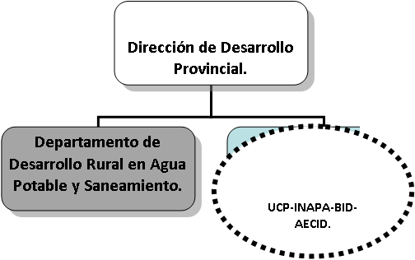

En el año 2018, se dió continuidad al proyecto de sistema de información de agua y saneamiento rural-SIASAR. Se ha encuestado a la fecha 1,626 comunidades, de las cuales 1,354 fueron validadas en el sistema, 420 sistema de agua y 332 prestadores de servicios. Ubicadas en las siguientes provincias: San Pedro de Macorís, Santiago Rodríguez, Valverde, Dajabón, Montecristi, San Juan, Elías Piña, Bahoruco, Barahona, Independencia, San Cristóbal, Monte Plata, El Seybo, Hato Mayor, Samaná, Peravia, San José de Ocoa, Sánchez Ramírez, Duarte Hermanas Mirabal, La Vega, Azua, Pedernales y Santiago.
Se realizaron cincuenta y dos (52) evaluaciones técnicas a diferentes comunidades en las provincias: San Pedro de Macorís, San Cristóbal, Hato Mayor, Elías Piña, San Juan, Bahoruco, Sánchez Ramírez, Monte Plata y Mons. Nouel.
En el Área de Labor Social:
- Taller de Capacitación ASOCAR (9) nueve.
- Reestructuración ASOCAR (1) una.
- Apoyo a la ASOCAR en su gestión de cobros (8) ocho.
- Seguimiento/Supervisión y Asambleas Comunitarias (6) seis.
- Formación de Comité Gestor en KM10, Miches en alianza con Save The Children.
Otros logros importantes son: la rehabilitación de los acueductos rurales Arroyo Caña y el Acueducto Múltiple El Papayo-Tiburcio-Puerto Juanita. Colaboración en la Construcción del Acueducto la Horca Provincia Montecristi, bajo el Programa Recuperación temprana y auditoria social basada en el ciudadano para las personas afectadas por los huracanes Irma y María en República Dominicana. Participación en la campaña de prevención del cólera del INAPA, en la desinfección de tanques, líneas y redes de distribución e instalación de cloradores en las Provincias Dajabón, Monte Cristi, Valverde, Barahona y Bahoruco.
Del total de fondos del Programa de Inversiones de Agua Potable y Saneamiento INAPA-BID-AECID para el año 2018, se realizaron compromisos de contratos de obras, bienes, servicios, gastos administrativos y auditorías por un monto total acumulado de RD$ 248,770,433.56 de enero a octubre del 2018. RD$ 104,354,185.46 con fondos del préstamo y RD$ 144,416,248.10 con fondos de la donación, beneficiando a una población aproximada de 160,568 habitantes, pertenecientes a las provincias San Juan, Independencia, Elías Piña, Bahoruco y San Cristóbal. Ver anexo III.
Un logro relevante de este año 2018 es la puesta en funcionamiento de un conjunto de obras de agua potable y saneamiento en las zonas Sur y Este del país, con las cuales se beneficiará una población total de 160,568 habitantes de diferentes provincias, con una inversión total de RD$921,072,191.24, de los cuales en el año 2018 se invirtieron RD$248,770,433.56, de fondos externos.

a.4- Fortalecimiento Institucional.
Por primera vez, desde el año 1962 en que fue creado el Instituto Nacional de Aguas Potables y Alcantarillados, se comenzaron los trabajos para la implementación de un Sistema de Control Interno basado en las NOBACI, dando cumplimiento a la resolución 01-17 de la Contraloría General de la Republica. Fruto de un Plan de Acción de rápida ejecución, el cumplimiento de las tareas descritas en este, permitió que el INAPA conseguiría el nivel de Implementado en el Sistema de Autodiagnóstico de las NOBACI, tras alcanzar el 100% de cumplimiento del plan de Plan de Acción formulado, para septiembre 2018.
En este orden, en el marco de la simplificación de trámites institucional y la mejora continua, el INAPA elaboró su primer Manual de Procedimientos Institucional. Este, ha sido aprobado y validado por el Ministerio de Administración Pública, y contiene un total de 140 procedimientos propios de la institución.
Así mismo, se actualizó la estructura organizacional del INAPA, la cual databa de 2016, atendiendo a la simplificación de trámites y la eficientización de los procesos misionales de la institución. Esta actualización se ha realizado de manera participativa con todas unidades administrativas dependientes del INAPA. La misma fue aprobada por el Consejo de Administradores del INAPA y refrendada por el MAP mediante la resolución Núm.23-2018 de fecha 17 de mayo de 2018.
a.5- Sostenibilidad Financiera.
Hasta el mes de noviembre 2018 las recaudaciones por pago de los servicios que brinda el INAPA a la población, alcanzaron los RD$ 653,983,707.63, para un promedio mensual de RD$59,453,064.33. Con una proyección de sobrepasar los 700,000,000.00 de pesos al finalizar el mes de diciembre, cifra nunca antes alcanzada en la historia de la institución.
Continuamos con la realización de múltiples operativos de gestión de cobros en las provincias de mayor potencial para el INAPA como son Peravia, Samaná, Duarte, La Altagracia, Valverde, Samaná y María Trinidad Sánchez. En estos operativos se clasificaron los clientes en morosos activos y morosos inactivos, iniciando con los morosos activos a los que les clasificamos las deudas por tiempo de vencimiento, procediendo al inicio de la gestión de cobros por medio de la preparación y posterior entrega de cartas de intimación a los clientes morosos. Con estas medidas las provincias antes mencionadas cuentan con una mejor organización y han obtenido en consecuencia una mayor eficiencia en la recuperación de estas deudas.
- Indicadores de Gestión
- Perspectiva Estratégica

Metas Presidenciales.
Al año 2018 el INAPA alcanzó un 64% de avance en la consecución de las Metas Presidenciales establecidas para el período 2016-2020.
En el indicador de Producción de Agua Potable se aumentó de 14.32 m³/segundo en el 2016 a 17.38 m³/segundo en el 2018, en disminución de la brecha entre Alcantarillado Sanitario y Agua Potable se logró una disminución de un 88.96%, en Tratamiento de Aguas Residuales se avanzó de 62, 223, 526.4 m³ /año de agua depurada anualmente a 67,156,646.40 m3/año. En cuanto a la cobertura de Potabilidad del Agua se encuentra en un 98, con estos logros se impacta de manera positiva a la población beneficiaria, mejorando significativamente su calidad de vida.

Sistema de Monitoreo y Medición de la Gestión Pública (SMMGP).
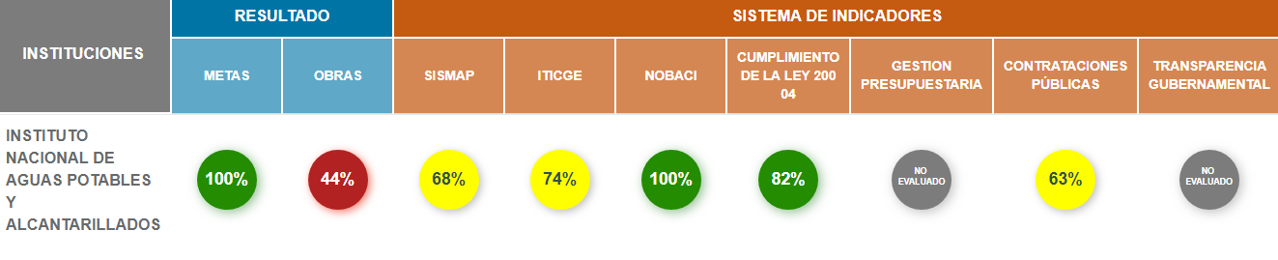
Al año 2018, el desempeño del INAPA se encuentra centrado en el fortalecimiento institucional y mejora de la gestión, obteniendo en noviembre 2018 una calificación general en el SMMGP de 78, logrando un aumento de 45 puntos en relación a la calificación del trimestre anterior, gracias a los logros detallados a continuación:
- Indicador de SISMAP

Según la nueva versión del Sistema de Monitoreo de la Administración Pública (SISMAP), la valoración del INAPA, al 19 de noviembre de 2018 es de un 69.56% de 100% en la Gestión Institucional.
En el Sector de Agua Potable y Saneamiento ocupa el puesto 4 de las 8 Instituciones del sector, y el lugar 81, Dentro de las 189 instituciones del Estado.
- Indicador de Transparencia
Según el Informe de Monitoreo de Portales Web de las Instituciones Públicas, obtuvimos a noviembre del 2018 una calificación de 82%, dando cumplimiento a lo establecido en la ley No. 200-04 de Libre Acceso a la Información Pública y su Reglamento de Aplicación.
- Indicador de ITGCE
El Índice de uso de TIC e Implementación de Gobierno Electrónico (ITICGE), es la herramienta creada por la OPTIC para la medición y evaluación sistemática y cuantitativa del avance de la implementación de iniciativas TIC y de Gobierno Electrónico (e-Gobierno) en el Estado Dominicano. El ITICGE también mide los beneficios obtenidos de dichas implementaciones y avances.
La Oficina Presidencial de Tecnologías de la Información y Comunicación (OPTIC), ha venido formando las normas (NORTIC), que se deben cumplir para la aplicación de mejores prácticas en los procesos efectuados por las institucionales gubernamentales, estas no solo aplican a nivel de tecnología sino a todos las dependencias que componen el sector gobierno. El INAPA en el Raking ITICGE a noviembre del 2018, se ubica en el lugar 81 de 121 instituciones analizadas, con una puntuación de 74.25.
Indicador NOBACI
En la actualidad, en cumplimiento de la Constitución de la República Dominicana en sus artículos Nos. 138 y 247, la Ley 10-07 que instituye el Sistema Nacional de Control Interno y su reglamento de aplicación No.491-07, así como de las Resoluciones No. 001-11 y 001-17 emitidas por la Contraloría General de la República (CGR), el INAPA ha dado cumplimiento en un 100% en la elaboración los planes de acción correspondientes a los cinco (5) componentes de las Normas Básicas de Control Interno (NOBACI).
Al 30 de Octubre del 2018, el INAPA alcanzó el nivel de implementado en el Sistema para Diagnóstico de las NOBACI, al haber completado todos los requerimientos del mismo y logrado una puntuación de 100%.
Metas Presidenciales
En relación a las Metas Presidenciales establecidas para el período 2016-2020, el indicador de Producción de Agua Potable aumentó a 17.38 m3/seg, siendo la meta al 2020 de 16.83m³/seg., en cuanto a la disminución de la brecha entre Alcantarillado Sanitario y Agua Potable, se pasó de una brecha de un 91% en 2016 a una de 88.96%, siendo la meta al 2020 un 85%. En cuanto a tratamiento de aguas residuales se avanzó de 66, 223,526.40 m³ de agua depurada anualmente en 2016 a 66,814,729.21 m3/año, siendo la meta a 2020 de 85,998,672m3/año, logrando un 19% de avance con respecto a la meta. Finalmente, la cobertura de potabilidad a noviembre 2018 es de un 98% y en cuanto a la cobertura de cloración se obtuvo un total de 302 acueductos con cloración a la misma fecha.

- Metas Obras
De una cartera de 210 proyectos iniciados encontrada en agosto de 2015, el INAPA priorizó un total de 63 Proyectos de Inversión para finalizar antes del segundo semestre del 2018, de los cuales, se encuentran terminados físicamente 19 proyectos, los cuales benefician una población de 141,941 habitantes. Cabe resaltar, que esta priorización fue realizada en virtud de que el monto necesario para la finalización del total de los proyectos iniciados superaba más de cuatro veces la asignación presupuestaria promedio anual de fondo de capital de los últimos años.
En este indicador reflejamos un 44% en noviembre del 2018, esto se debe a la eficientización de la gestión de los contratos así como también a la finalización de importantes obras. El INAPA mantiene actualizados en el SIGOB los avances correspondientes de cada proyecto, los cuales son registrados en los primeros 5 días de cada mes.
- Indicador del Sistema Nacional de Contrataciones
A través de la carga constante de todos los procesos de compras realizados en el INAPA, se ha logra obtener una calificación de 63% en el Portal Transaccional de Compras Dominicanas.
- Sistema de Monitoreo de la Administración Pública (SISMAP)
La Gestión de Recursos Humanos, orientada por los lineamientos de la Ley No.41-08 de Función Pública y su órgano rector el Ministerio de la Administración Pública, ha promovido el desempeño eficiente y eficaz de los servidores que componen cada una de la estructura de esta Institución.
Organización De La Función De Recursos Humanos.
Diagnóstico de la función de RRHH
El 29 de mayo 2018, el Ministerio de la Administración Pública nos remitió un informe conteniendo las informaciones de cada subsistema de esta Dirección, especificando nuestras fortalezas y las recomendaciones acerca de las áreas de mejora. En este sentido, obtuvimos un resultado de un 95% de fortaleza en todos los subsistemas. Ver anexo IV.
Datos del SISMAP II
02.1 Diagnóstico de la Función de Objetivo Logrado
RR.HH. Objetivo Logrado 100.00 %
El nivel territorial de nuestra población de capital humano es de aproximadamente 3,819 colaboradores en nuestras provincias, este indicador está enfocado en el adiestramiento a un nivel de 100% de esta población sobre la Ley no. 41-08 de Función Pública con acompañamiento de analistas y a la planificación previa establecida por el MAP. Actualmente tenemos poco avance.

Planificación De Recursos Humanos
Los puntos estratégicos para tener una buena planificación consisten en identificar: Grupo Ocupacional, área, cargo, tipo de provisión, número de plazas, salario por cargo, total de salarios por cantidad de plazas, definir un buen plan de capacitación, entre otros. Destacando que es contemplado tanto nivel central como provincial donde la institución tiene residencia.
Datos del SISMAP II
03.1 Planificación de RR.HH. Objetivo Logrado 100.00 %
Organización Del Trabajo
En comunicación d/f 02 noviembre 2018 se recibe la resolución 03-2016 que aprueba la estructura de cargos del Instituto Nacional de Aguas Potables y Alcantarillados. Por cuanto, se han implementado la estructura, la reclasificación de cargos y la escala salarial.
Datos del SISMAP II
04.3 Manual de Cargos Elaborado Objetivo Logrado 100.00 %
Gestión De Empleo
Asignado el no. 0000435-6112-00-0010 se da inicio a la primera fase de apertura de concurso interno a los cargos vacantes: Analista de Evaluación de Desempeño y Capacitación, Ingeniero de Operaciones Electro- Mecánico y Analista de Presupuesto de Obras.
Aun presenta poco o ningún avance, el indicador estará afectado con el acta final de los ganadores.

Nivel De Implementación Del Sistema De Carrera Administrativa
El registro de seguimiento d/f 23 mayo 2018, establece que todos los cargos denominados de carrera deben estar ocupados por dichos servidores. Ver anexo IV.
Datos del SISMAP II
05.2 Nivel de implementación del Sistema de Carrera Administrativa Avance Medio 60.00 %
Absentismo
El Índice de Absentismo, en nuestra institución, llevamos registro del tiempo trabajado y de las ausencias del personal según las razones que las causaron. En términos generales, tanto el tiempo trabajado como el no trabajado fueron medidos en horas/trabajador, dado que la cantidad de horas teóricas que un servidor debe cumplir para realizar su jornada de trabajo diaria es de 8 horas, de acuerdo a lo establecido en la Ley 41-08, Reglamento 523-09 en el Art. 27.
El resultado obtenido, corresponde a un 3%; es decir, aceptable, de acuerdo a las referencias recogidas a través de varias fuentes, consideran que un tope aceptable de absentismo es el que no supera el 5% de ausencias, calculadas sobre el total teórico que el conjunto de los servidores de una empresa debería trabajar.

Datos del SISMAP II
05.3 Absentismo Objetivo Logrado 99.00 %
Rotación
El Índice de Rotación Ideal no existe, sino una situación específica para cada organización en función de sus problemas y de la propia situación externa del mercado. Lo importante es que la institución sea capaz de mantener la estabilidad en el número de empleados, reteniendo a los empleados de mayor calidad y prescindir de los que dan resultados negativos, tomando en cuenta, los gastos de reclutamiento que generaría una alta rotación, además generaría un mal clima laboral. Cualquier caso por debajo del 15% anual se considera saludable y no es motivo de alarma.
El resultado obtenido, corresponde a un 2.62%; es decir, saludable o aceptable, significa que el Capital Humano se siente satisfecho con su trabajo.

Datos del SISMAP II
05.4 Rotación Objetivo Logrado 100.00 %
Gestión De Las Compensaciones Y Beneficios
- Escala Salarial
Garantizando la transparencia y equidad de todos los colaboradores de nuestra Institución, conforme a la Ley no. 105-13 de Regulación Salarial se estableció la escala salarial por grupo ocupacional:
Datos del SISMAP II
06.1 Escala Salarial Aprobada Objetivo Logrado 100.00 %
Gestión Del Rendimiento
En atención a comunicación 0004548 d/f 19 de julio 2018, en el sub-indicador “Evaluación del Desempeño por Resultados y Competencias”, el MAP dispuso otorgar puntuación a todas las instituciones que hayan reportado todas las evaluaciones correspondientes al 2017 en base a la modalidad por factores.
Datos del SISMAP II
07.2 Evaluación del Desempeño por Resultados y Competencias Objetivo Logrado 80.00 %
Gestión Del Desarrollo
Fortalecer el desarrollo de las competencias de los servidores en cuanto a: conocimientos, capacidades, habilidades y destrezas mediante la formación, capacitación y entrenamiento; que permitan contar con un recurso humano calificado y competente.
Datos del SISMAP II
08.1 Plan de Capacitación Objetivo Logrado 80.00 %
Gestión De Relaciones Humanas Y Sociales
- Pago de prestaciones Laborales.
Las prestaciones laborales son el derecho que le corresponde a los empleados dependiendo en la manera en la que se termine un contrato de trabajo.
A la medida que culminemos los pagos de prestaciones laborales de la Institución y se remita la certificación de no pago pendiente, el indicador estará en 100%.
Datos del SISMAP II
09.3 Pago de Beneficios Laborales Objetivo Logrado 95.00 %
- Implementación del Sistema de Seguridad y Salud en el Trabajo
Constituido el Comité Mixto de Seguridad y Salud en el Trabajo, de conformidad con el artículo 5, de la Resolución 113/2011,del Ministerio de Administración Pública y los Artículos 6 hasta 6.5.11, de la Resolución 04-2007, contenida en el Reglamento 522-06, sobre Seguridad y Salud en el Trabajo de la República Dominicana.
09.4 Implementación del Sistema de Seguridad y Salud en el Trabajo Avance Medio 65.00 %
- Encuesta de clima laboral
Plan De Acción, como resultado de las recomendaciones de la encuesta de clima organizacional, abarcando y proyectándonos a temas como: Reconocimiento Laboral, Capacitación Especializada y Desarrollo, Mejora y Cambio, Calidad y Orientación al Usuario, Equidad y Género, Comunicación, Disponibilidad y Recursos, Calidad de Vida Laboral, Balance Trabajo-Familia, Colaboración y Trabajo en Equipo, Liderazgo y Participación, Identidad con la Institución y Valores, Austeridad y Combate a la Corrupción, Enfoque a Resultados y Productividad, Normatividad y Proceso, Servicio Profesional de Carrera, Impacto de la Encuesta en la Institución y Uso de la Tecnología, obteniendo resultados satisfactorios en su implementación. Reconocimiento de 56 servidores en diferentes modalidades.
09.5 Encuesta de Clima Avance Medio 70.00 %
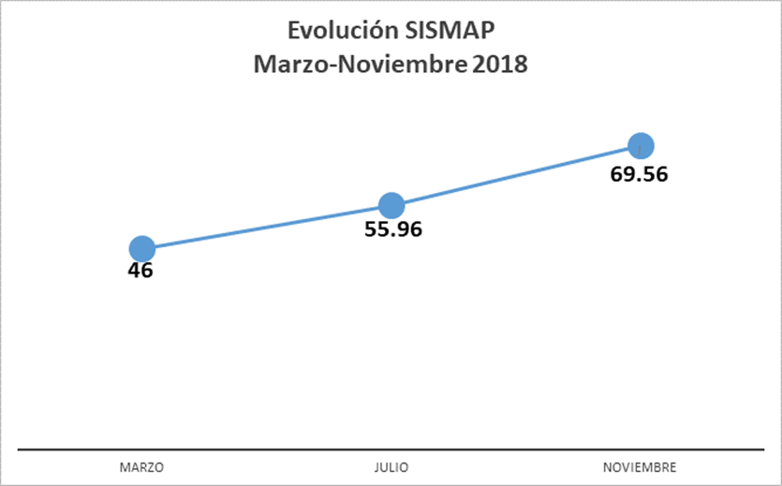
- Perspectiva Operativa
    - Índice de Transparencia.
El Instituto Nacional de Aguas Potables y Alcantarillados (INAPA) dando cumplimiento a lo establecido en la ley No. 200-04 de Libre Acceso a la Información Pública y su Reglamento de Aplicación, difundió de oficio las informaciones referidas:
- Estructuras, integrantes, normativas de funcionamiento, proyectos, informes de gestión de bases de datos.
- Centro de intercambio y atención al cliente o usuario: Consultas, quejas y sugerencias. Vía la plataforma de la Línea *311 y vía correo electrónico.
- Presupuestos y cálculos de recursos y gastos aprobados, su evolución y estado de ejecución.
- Programas y proyectos, sus presupuestos, plazos, ejecución y supervisión.
- Llamado a licitaciones, concursos, compras, gastos y resultados.
- Listados de funcionarios, empleados, categorías, funciones y remuneraciones, y la declaración jurada patrimonial cuando su presentación corresponda por ley.
- Listado de beneficiarios de jubilaciones, pensiones y retiros.
- Leyes, decretos, resoluciones, disposiciones, marcos regulatorios y cualquier otro tipo de Índices, estadísticas y valores oficiales.
- Marcos regulatorios legales y contractuales para la prestación de los servicios públicos, condiciones, negociaciones, cuadros tarifarios, controles y sanciones.
Resultados de evaluación a nuestro portal web de Transparencia durante el año 2018:
Mes | Calificación
Enero | 100
Febrero | 100
Marzo | 97
Abril | 97
Mayo | 80
Junio | 80
Julio | 60 – en proceso de reevaluación
Agosto | 66.5 - en proceso de reevaluación
Septiembre | 54.3 - en proceso de reevaluación
Octubre | Pendiente e evaluación
Noviembre | Pendiente e evaluación
Diciembre | Pendiente e evaluación

Luego de la implementación de la Resolución DIGEIG 01-2018, las nuevas políticas establecidas, exigencias, formatos, periodicidad, documentaciones, normativas nuevas a implementar, nos vimos afectados en las calificaciones obtenidas, resultando así, solicitar reevaluación a la DIGEIG ya que el portal completo se adaptó a partir del mes de julio hasta octubre 2018 a lo estandarizado en dicha resolución, y aun así obtuvimos calificaciones bajas, actualmente estos meses se encuentran en reevaluación.

El SAIP constituye una plataforma informática de libre acceso a la información que permite a cualquier usuario solicitar, en tiempo real, información pública de las instituciones del Estado Dominicano, cumpliendo cabalmente con el mandato de la Ley 200-04, al centralizar en un solo portal de internet todas las solicitudes de información pública que realice el ciudadano a través de este, ayudando así que las informaciones se entreguen de manera amigable, navegable y en lenguaje compresible para el ciudadano, al tiempo que facilite su manejo y monitoreo por parte de la Dirección General de Ética e Integridad Gubernamental DIGEIG.

Otros logros obtenidos fue la Certificación NORTIC A3 de Datos Abiertos esta Norma sobre Publicaciones de Datos Abiertos del Gobierno Dominicano es un documento que establece el modelo que deben de seguir los organismos del Estado para lograr la efectiva publicación de sus datos, de modo que estos estén a disposición para su reutilización por parte de la sociedad civil, empresas privadas y otros organismos gubernamentales. Ver anexo V.

ENFOQUES NOVIEMBRE-DICIEMBRE 2018
Hemos solicitado a la OPTIC la obtención de las normativas NORTIC E1, de redes sociales, y NORTIC A6 sobre el desarrollo y gestión del software en el estado dominicano, para los cuales cumplimos con los lineamientos.
Las solicitudes recibidas dentro del SAIP ser respondidas dentro de tiempo record.
La obtención nuevamente del 100% de calificaciones del portal de transparencia, para lo cual se ha adaptado completamente y se ha sensibilizado a todos los responsables de entregarnos la información, sobre el tiempo a cumplir, los formatos y periodicidad de publicación.

La aprobación de la estructura organizacional de la OAI como DIRECION OAI.
La CEP en este último trimestre 2018 tiene como objetivo principal el cumplimiento de todas las responsabilidades establecidas en el Plan de Trabajo para las CEP elaborado por la DIGEIG incluyendo actividades extras en donde se sensibilice sobre el bien hacer y las buenas practicas éticas tanto en el ámbito laboral como personal.

    - Índice de uso TIC e implementación de Gobierno Electrónico.
El avance se debió a los siguientes trabajos realizados:
• Plan de Seguridad Física.
• Plan de Recuperación de Desastres.
• Elaboración del documento Acuerdo de Confidencialidad con el empleado.
• Plan de Evacuación y Prevención de Pérdidas Humanas en caso de desastre natural.
• Se implementó la firma estandarizada que incluye leyendas con condiciones de uso y responsabilidad del contenido en el Correo Institucional.
Se crearon enlaces a otras instituciones desde afines el portal del INAPA.
Actualmente nuestro índice está en 74.25 en la posición 81.
Ver anexo VII.

    - Normas Básicas de Control Interno (NOBACI)
El Sistema de Control Interno, basado en la Normas Básicas de Control Interno (NOBACI) del INAPA, está compuesto por los diferentes Componentes, tales como son Principios de Estructura Organizacional, Asignación de Responsabilidad Y Delegación de Autoridad, Filosofía y Estilo de Administración / Acciones Coordinadas y Coherentes, Competencia del Talento Humano y Políticas para su Gestión, Compromiso de las autoridades con el Control Interno y Ambiente de Confianza, Principios de Valoración y Administración de Riesgos, establecimiento de Objetivos Institucionales, identificación de los Riesgos, respuesta a los Riesgos, Información y Rendición de Cuentas, Monitoreo, Controles Integrados e inmersos, Análisis Costo/Beneficio de los Controles, Actividades de Control de los Objetivos Operacionales, del Cuidado y Protección del Medio Ambiente, Calidad y Suficiencia de la Información, Sistema Integrado se Información, Controles de los Sistemas basados en Tecnología, Canales de Comunicación Interna y Externa, Archivo Institucional, Supervisión permanente de la efectividad de los Controles, Informe de las Evaluaciones y Formulación de recomendaciones y el Seguimiento a las Recomendaciones.
En este sentido, se siguió dando cumplimiento a las actividades establecidas en el Plan de Acción formulado para dar respuestas a dichas normas. El nivel de avance de este Plan, para el 31 de diciembre del 2017 era de un 28% nivel de implementación, fecha en la cual se remitió a la Contraloría General de la Republica el Informe de ajuste del Autodiagnóstico de las NOBACI perteneciente al tercer cuatrimestre del año. Sirviendo este valor como línea base para el año 2018.
Fruto de un Plan de Acción de rápida ejecución, el cumplimiento de las tareas descritas en este, permitió que se consiguiera alcanzar el 98% de implementación de las NOBACI, para el 31 de agosto de 2018, fecha en la cual se remitió a la Contraloría General de la Republica el Informe de ajuste del Autodiagnóstico de las NOBACI, perteneciente al segundo cuatrimestre del año. En este sentido, para el 30 de septiembre de 2018, el INAPA conseguiría el nivel de Implementado en el Sistema de Autodiagnóstico de las NOBACI, tras alcanzar el 100% de cumplimiento del plan de Plan de Acción formulado. Ver anexo VI.
    - Plan Anual de Compras y Contrataciones (PACC)
Luego del análisis del Plan Estratégico Institucional (PEI) (2016-2020) y el Plan Operativo Anual (POA), la identificación de necesidades y la elaboración del Plan Anual de Compras y Contrataciones (PACC) por Unidad Requirente, la codificación de bienes y servicios y la consolidación de las necesidades, se aprobó y difundió el Plan Anual de Compras y Contrataciones 2018 del INAPA, (ver anexo VII), con un monto total planificado de RD$1.841.681.479,00.
En el mismo, el 59% de la proyección de gastos se orientó a 5 cuentas, que fueron las siguientes: “Vehículos de motor”, “Equipos, suministros y componentes eléctricos”, “Elementos y gases”, “Bombas y compresores industriales” y “Ferretería”. Las demás cuentas estimadas para contratación, en orden de mayor a menor monto proyectado, son las siguientes:
- Combustibles
- Servicios de Recursos Humanos
- Servicios de Mantenimiento y Construcción de Perforación de Pozos.
- Suministros de oficina.
- Pinturas y tapa poros y acabados.
- Suministro y accesorios de laboratorio
- Nuevos Proyectos de Protección Hídrica
- Seguridad y protección personal.
- Construcción general de edificios
- Herramientas de mano.
- Software.
- Iluminación, artefactos y accesorios
- Servicios de Consultoría.
- Equipos informáticos y accesorios.
- Maquinaria y equipo para manejo de materiales
- Maquinaria, suministros y accesorios de oficina
- Proyectos de educación, sobre uso racional de agua.
- Equipo de apoyo para construcción y mantenimiento.
- Medios impresos.
- Publicidad.
- Lubricantes, aceites, grasas y anticorrosivos.
- Equipo de video, filmación o fotografía.
- Componentes y sistemas de transporte.
- Ropa.
- Aparatos electrodomésticos.
- Instrumentos de medida, observación y ensayo.
- Suministro de Limpieza.
- Maquinaria y equipo pesado de construcción.
- Dispositivos de comunicaciones y accesorios.
- Equipo de limpieza.
- Suministro de oficina.

    - Sistema Nacional de Compras y Contrataciones (SNCCP)
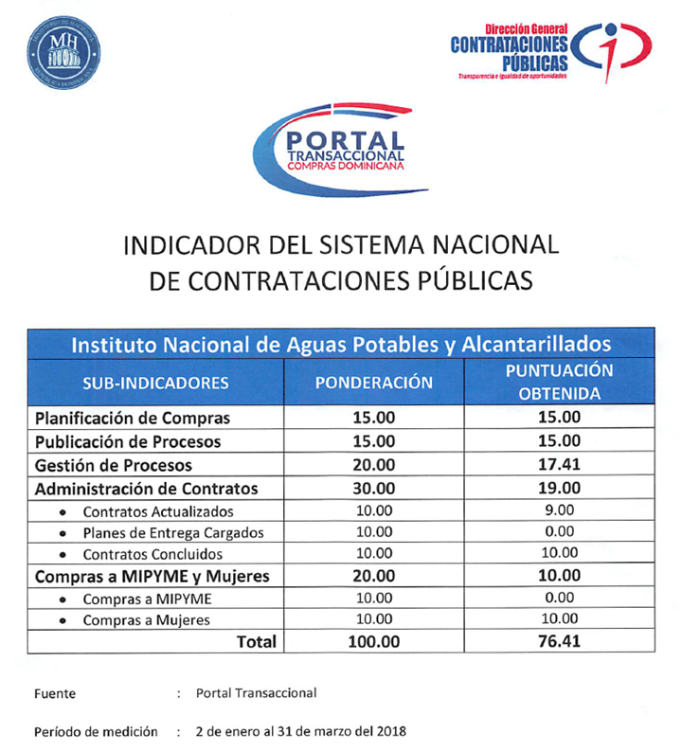
INDICADOR DEL SISTEMA NACIONAL
DE CONTRATACIONES PUBLICAS

A través de la carga constante de todos los procesos de compras realizados en el INAPA, se ha logra obtener una calificación de 69.57% en el Portal Transaccional de Compras Dominicanas.

INSTITUTO NACIONA DE AGUAS POTABLES Y ALCANTARILLADOS
SUB-INDICADORES | PONDERACION | PUNTUACION OBTENIDA
Planificación de Compras | 15 | 15
Publicación de Procesos | 15 | 15
Gestión de Procesos | 20 | 18,57
Administración de Contratos | 30 | 3
Compras a MIPYME y Mujeres | 20 | 18
TOTAL | 100 | 69,57

    - Comisiones de Veedurías Ciudadanas
La “Comisión de veeduría del INAPA”, designada por la Presidencia de la República Dominicana, mediante informe de fecha 17 de octubre de 2016, recomendó 5 acciones de mejora tendentes a fortalecer los procesos de compras y contrataciones de la Institución, de forma que contribuyan a la Trasparencia de la organización.
Los integrantes de la Comisión de Veeduría, su órgano rector es Compra y Contrataciones bajo el decreto 188-14 son:
- Ing. Edmundy Camilo Rosa, Coordinador de la Comisión de Veeduría de INAPA.
- Ing. Iris Brito Gómez, Técnico de apoyo para la comisión de veeduría de INAPA.
    - Auditorias y Declaraciones Juradas.
Ver Anexo IX.

- Perspectiva de los Usuarios
- Sistema de Atención Ciudadana 3-1-1.
Dando cumplimiento al Decreto 694-09 que crea el Sistema 311 de Atención Ciudadana en su Artículo No. 4 y 5 que dicen:
- Art. 4: Se dispone la designación de los responsables de la Oficina de Libre Acceso a la Información, para que funjan de enlace entre el Programa de Línea 311 y las instituciones a cargo del mismo.
- Art. 5: Se instruye a todas las instituciones del Sector Público a incluir un enlace en su portal web al Sistema 311 en el portal www.311.gob.do.
En nuestro Portal Web Institucional, tenemos activo y funcionando el enlace dentro del Sub-Portal de Transparencia a la Línea 311. En el sistema de recepción de las quejas denuncias reclamaciones y sugerencias del ciudadano, recibimos, gestionamos, damos respuestas y cerramos, todas las que surgen con relación a los servicios de agua potables y saneamiento que ofrece el INAPA.
En este año 2018, hemos recibido un total de: 9 quejas y reclamaciones, a través de la línea 311 donde la mayoría fueron por reclamos de balances de facturas y preguntas sobre los servicios que ofrece la institución y el resto a través del correo electrónico Institucional.
Al recibirse alguna queja a través del sistema, esta se canaliza con el departamento correspondiente, luego de que ellos nos informan, esta respuesta se registra en el portal del 311 y se cierra. A parte de la línea 311, también vía correo electrónico y formulario de contacto de nuestro Portal Web hemos recibido algunas quejas, las cuales, mediante el mismo proceso se les ha dado respuesta veraz y oportuna a los ciudadanos.
- Entrada de servicios en línea, simplificación de trámites, mejora de los servicios públicos.
En el marco de la simplificación de trámites, y en cumplimiento con las disposiciones de la presidencia de la República en su proyecto República Digital. En el 2018, el INAPA ha realizado trabajos en coordinación con el Ministerio de Administración (MAP) y la Oficina Presidencial de Tecnologías de la Información y Comunicación (OPTIC), para la simplificación y automatización de diversos trámites, para brindar servicios de calidad y en un menor tiempo a la población dominicana.
Como parte de los trabajos, se han simplificados los siguientes trámites:
- Solicitud de Contratos.
- Pago de factura de Servicio.
- Solicitud de Cancelación de Contratos.
Los cuales se encuentran en la fase de automatización, con la OPTIC, para ser puestos en línea. Con la puesta en línea de estos, se dará respuesta de manera rápida al promedio de 45 solicitudes diarias para sacar un contrato. Así mismo, se le brindara a la población una manera más rápida y cómoda de realizar los pagos de todos los servicios del INAPA a través del internet, llegando a cada rincón del país.

- Otras Acciones Desarrolladas.
Con el objetivo de contribuir en la toma de decisiones en materia de políticas públicas y al desarrollo nacional, se firmó un convenio entre el Instituto Nacional de Aguas Potables y Alcantarillados (INAPA) y la Oficina Nacional de Estadística (ONE) de colaboración mutua para difundir y producir informaciones estadísticas del sector agua potable y saneamiento.

V. Gestión Interna

Desempeño Financiero
a.1) Asignación de Presupuesto del Período 2018:

a.2) Ejecución Presupuestal del Período 2018:
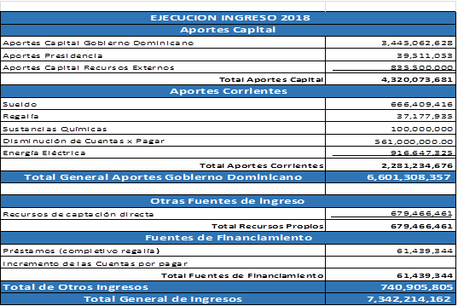

a.3) Detalle de los Egresos 2018:

Contrataciones y adquisiciones
Los técnicos del Departamento de Compras y Contrataciones, han estado en constante actualización en la plataforma del Portal Transaccional de la Dirección General de Contrataciones Públicas (DGCP), para realizar los procesos de Compras y Contrataciones de la institución como lo establece la Ley No. 340-06 sobre Compras y Contrataciones con Modificaciones de la Ley No. 449-06 y su Reglamento de Aplicación No. 543-12, la cual es un instrumento jurídico que tiene por objetivo transparentar las compras y contratos de la administración pública.
El año 2018, la institución gestionó 1,500 procesos a través del Portal Transaccional de la Dirección General de Compras y Contrataciones. Con esto, se ha logrado fortalecer la credibilidad ante los suplidores en cuanto al despacho de bienes y servicios.

Estos resultados se han logrado gracias a las siguientes acciones:
- Regularización del sistema para los procesos (Plan Anual de Compras y Contrataciones, histórico de precios, memoria anual, seguimiento, Reportes del sistema Dynamic).
- Cumplimiento del 100% con lo establecido en los Manuales de Procedimientos de los procesos de Compras y Contrataciones Públicas, mejorando y agilizando los trámites, procurando siempre la transparencia, eficacia y demás principios establecidos en la normativa.

b.1- Ejecución del Plan Anual de Compras y Contrataciones (PACC).

En el año 2018 el presupuesto planificado para el PACC es de RD$1,841,681,479.00 y lo ejecutado es de RD$572,112,368.75, equivalente a un 31.60% de la totalidad del Plan Anual de Compras y Contrataciones. Ver anexo VIII.
El INAPA contrató en el año 2018 RD$572,112,368.75, 1,449 procesos adjudicados y 51 procesos no adjudicados para un total de 1,500 expedientes procesados.

c.1- MIPYMES

Del Presupuesto ejecutado destinado a compras y contrataciones de bienes y servicios a MIPYMES fue de RD$368,354,481.80, equivalente a un 20%. Del cual han sido adjudicados RD$2,332,627.82 correspondiente a un 0.63% del total del presupuesto.

VI. Reconocimientos
Recibimos una Certificación Internacional de Excelencia para la acreditación en la Norma ISO 17025 del Laboratorio Nacional de Referencia de Calidad del Agua, por cumplir con los estándares internacionales establecidos para la calidad del agua, además nos encontramos registrados en el libro de Capacidades Analíticas Instaladas en los Laboratorios de CAFTA-DR y Panamá. Con estos logros se impacta de manera positiva a la población, disminuyendo las enfermedades de origen hídrico, y mejorando significativamente su calidad de vida. Ver anexo X.
EL INAPA recibió el premio RD-INCLUYE por sus buenas prácticas inclusivas para personas con discapacidad, a través del Consejo Nacional de Discapacidad (CONADIS) y el Programa Internacional de Las Naciones Unidas para el Desarrollo, reconoce con la entrega del sello RD Incluye 2018 al Instituto Nacional de Aguas Potable y Alcantarillados por la siguiente práctica a favor dela inclusión de las personas con discapacidad.

VII. Proyecciones al próximo año
La institución tiene programado para el año 2019, continuar la ejecución de unos 51 Proyectos de Inversión, por un valor total de RD$ 4,323,078,772.00, para contribuir con el mejoramiento del acceso a agua potable y saneamiento, y así continuar hacia el logro de los objetivos de Desarrollo Sostenible y la Estrategia Nacional de Desarrollo.
Con estos proyectos se pretende mejorar el acceso al servicio de agua potable y saneamiento, y mejorar la calidad de vida de la población 3,231,742 de habitantes bajo la jurisdicción del INAPA. En cuanto a los alcantarillados sanitarios operando adecuadamente bajo las normas básicas de tratamiento de aguas residuales se pretende aumentar de 21 a 30 unidades habilitadas. Se tiene proyectado la terminación de la planta de tratamiento y aguas residuales de la provincia San Cristóbal, que beneficiará una población de 275,232 habitantes, mejorando su calidad de vida.
Para el próximo año 2018 se pretende continuar con 22 proyectos de arrastre, con una inversión pendiente de RD$ 1,402,641,166.75, beneficiando a las comunidades de las provincias de Azua, Bahoruco, Barahona, Dajabón, Duarte, El Seybo, Elías Piña, Hato Mayor, Independencia, María Trinidad Sánchez, Monseñor Nouel, Monte Plata, Montecristi, Peravia, San Cristóbal, San Juan, San Pedro de Macorís, Santiago Rodríguez, Sánchez Ramírez y Valverde.
En cuanto al fortalecimiento Institucional se iniciaran dos importantes proyectos: “Fortalecimiento de la Eficiencia en la Gestión de Agua y Saneamiento”, con fondos de donación provenientes de la Unión Europea y “Fortalecimiento Institucional de la Gestión Integral de Agua Potable, Alcantarillado Sanitario en la Provincia San Cristóbal”, con fondos de crédito externo y donación.
Se continuará con la realización de múltiples operativos de gestión de cobros en las provincias de mayor potencial para el INAPA como son Peravia, Samaná, Duarte, La Altagracia, Valverde, Samaná y María Trinidad Sánchez. En estos operativos se clasificaron los clientes en morosos activos y morosos inactivos, iniciando con los morosos activos a los que les clasificamos las deudas por tiempo de vencimiento, procediendo al inicio de la gestión de cobros por medio de la preparación y posterior entrega de cartas de intimación a los clientes morosos. Con estas medidas las provincias antes mencionadas cuentan con una organización que no tenían y han obtenido en consecuencia una mayor eficiencia en la recuperación de estas deudas.
Formulación Presupuestaria INAPA 2019:

RENDICIÓN DE CUENTAS 2018 - INAPA

ANEXOS

RENDICION DE CUENTAS 2018 - INAPA

ANEXO I

PRODUCCIÓN DE AGUA POTABLE m3/mes
2018

ANEXO II

RELACION DE PROYECTOS TERMINADOS
2018

ANEXO III

PROGRAMA INAPA-BID- AECID
2018

Productos | Cantidad | Provincias, Municipios, Localidades | Población Beneficiaria
1.1 Sistemas de agua potable construidos o rehabilitados en sectores o barrios urbanos/periurbanos | 2 | - San Juan, Las Matas de Farfán  - Independencia, La Descubierta. | 29,094
1.2 Sistemas de agua potable construidos o rehabilitados en comunidades rurales | 5 | - Elías Piña, Hondo Valle  - Bahoruco, Tamayo, El Palmar-Batey 3  - San Cristóbal, San Cristóbal, La Manigua-La Sierra  - San Cristóbal, Villa Altagracia, El Puerto  - Independencia, La Descubierta, Los Pinos- El Edén | 26,342
1.3 Sistemas de saneamiento construidos o rehabilitados en comunidades rurales (Saneamiento Básico) | 4 | - San Juan, San Juan de la Maguana Hato del Padre  - San Juan, Juan de Herrera (Los Montones)  - Elías Piña, Comendador, Sabana Larga  - Elías Piña, Comendador, Higüerito-Chupadero | 4,044
1.4 Sistemas de Saneamiento construidos o rehabilitados en sectores o barrios urbanos/periurbanos | 2 | - San Juan, Las Matas de Farfán  - Independencia, La Descubierta. | 29,094

ANEXO IV

SISMAP INAPA 2018

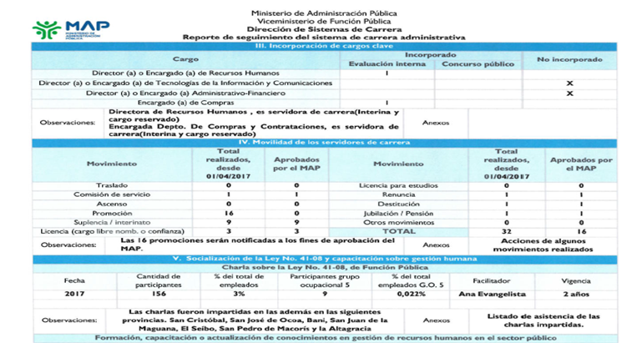

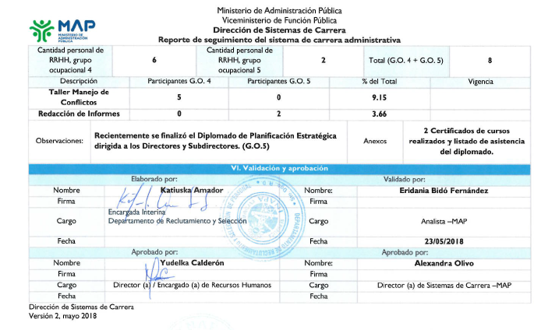

ANEXO V

CERTIFICACIÓN NORTIC A3

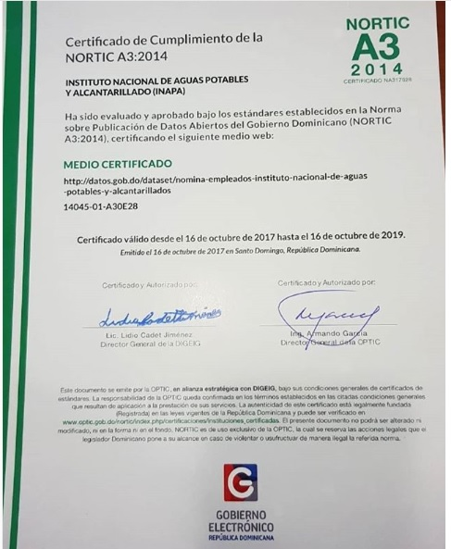

ANEXO VI

NOBACI INAPA
2018

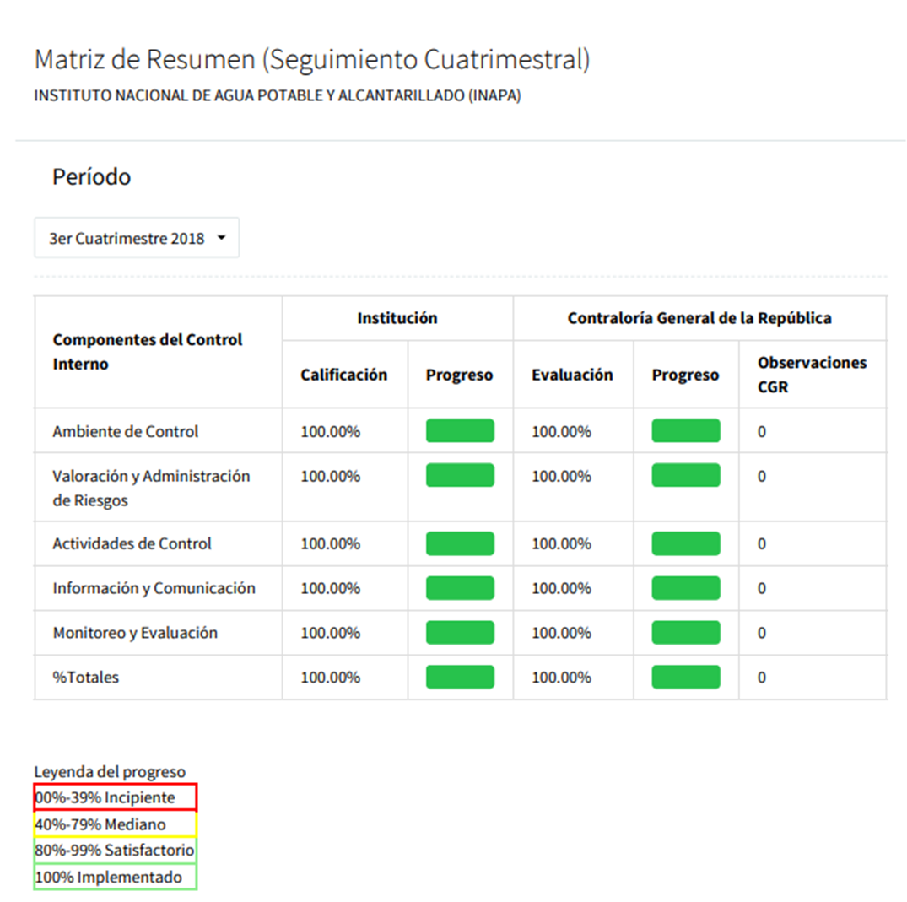

ANEXO VII

INDICADOR ITICGE
2018

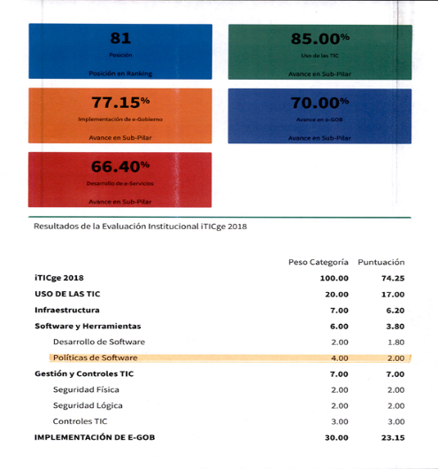

ANEXO VIII

PLAN ANUAL DE COMPRAS Y CONTRATACIONES (PACC) 2018

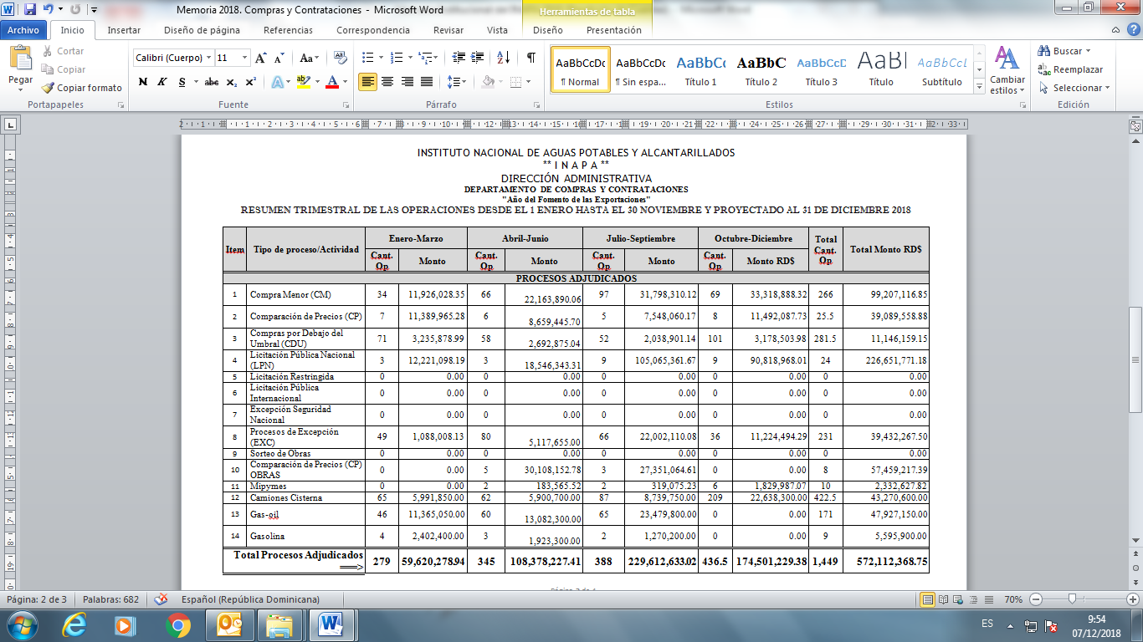

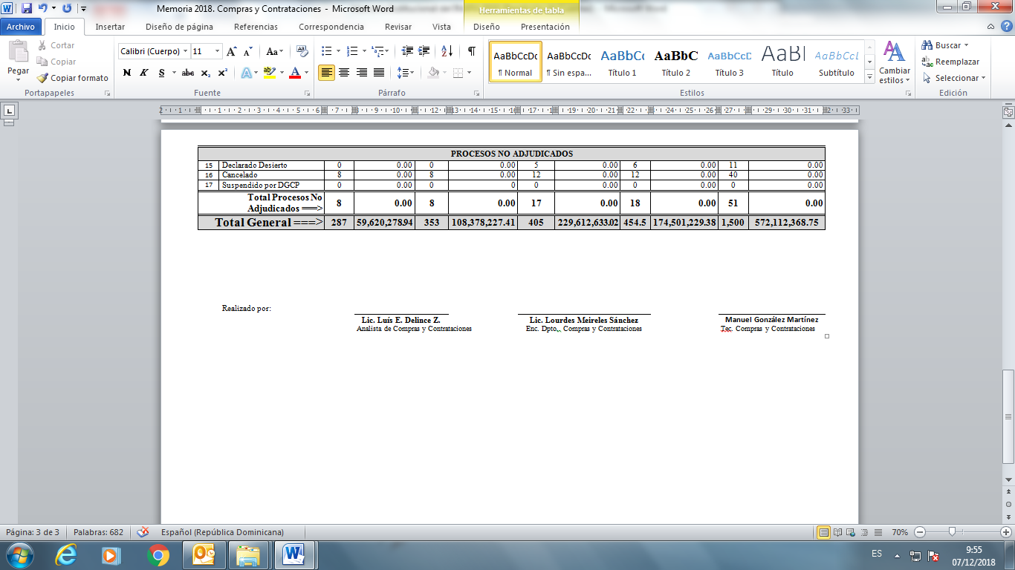

ANEXO IX

DECLARACIONES JURADAS

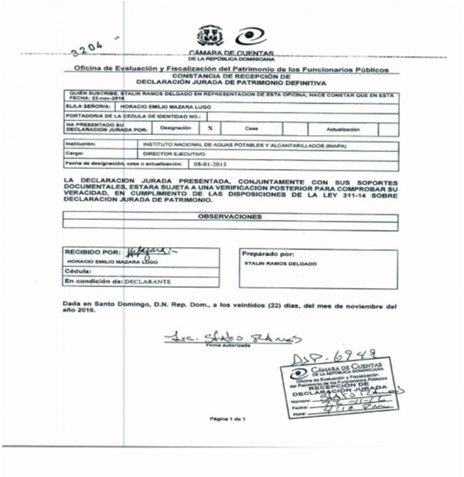
- Declaración Jurada Director Ejecutivo del INAPA, Horacio Emilio Mazara Lugo:
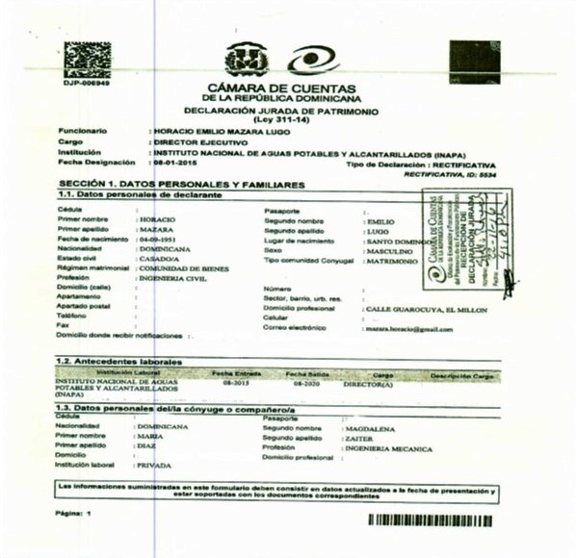
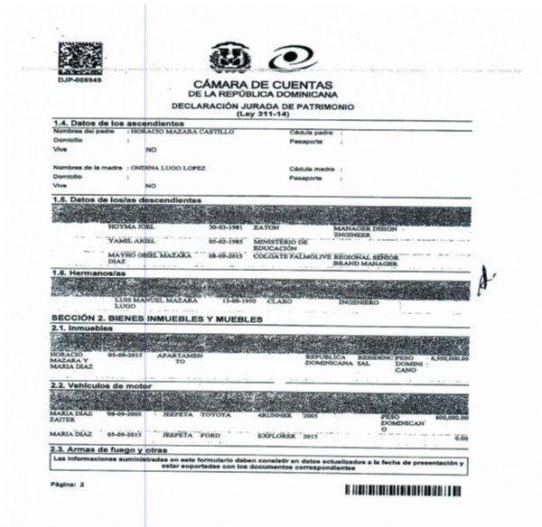
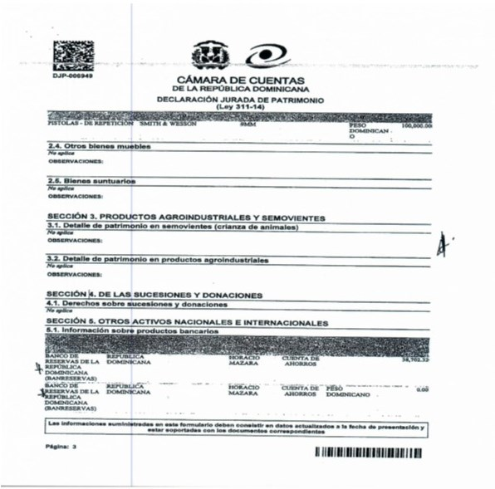
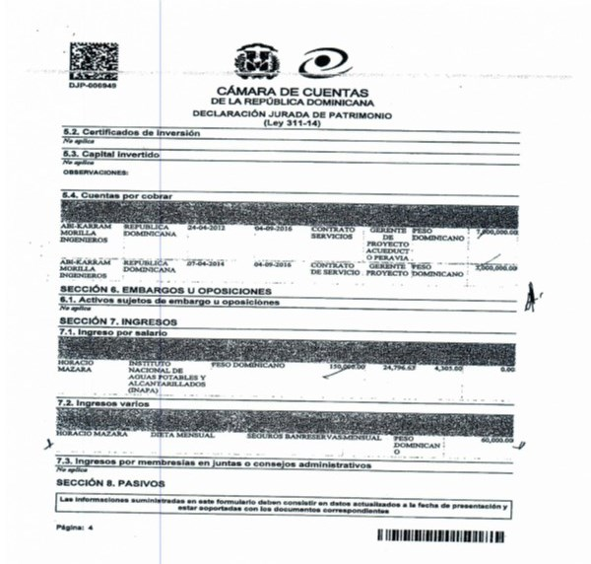
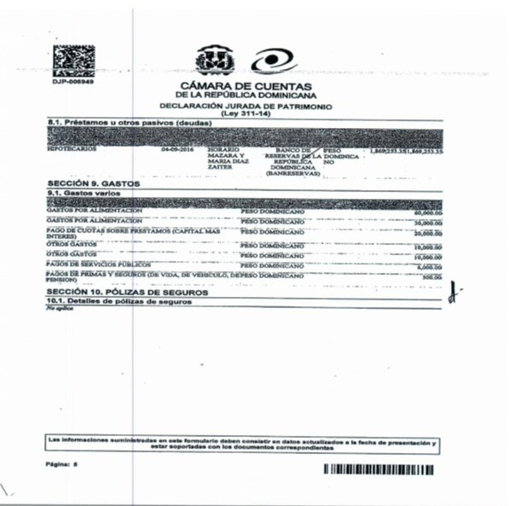
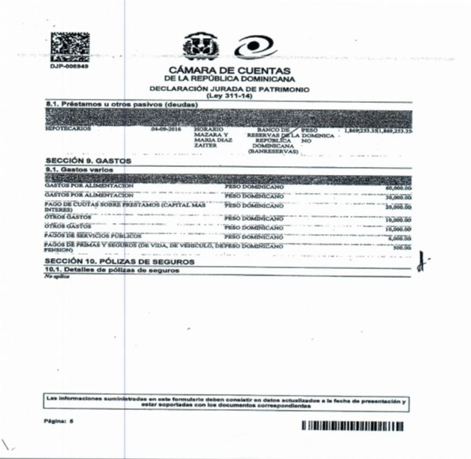
- Declaración Jurada Directora Administrativa- Financiera del INAPA, Ana Luisa Martínez Mejía:

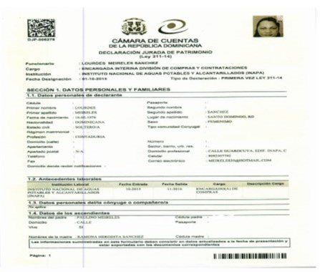
- Declaración Jurada Encargada del Departamento de Compras y Contrataciones del INAPA, Lourdes Meireles Sánchez:
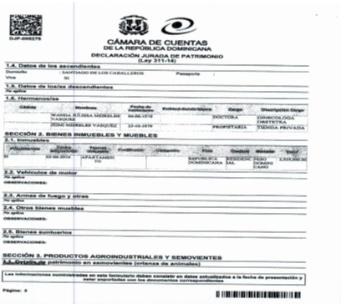
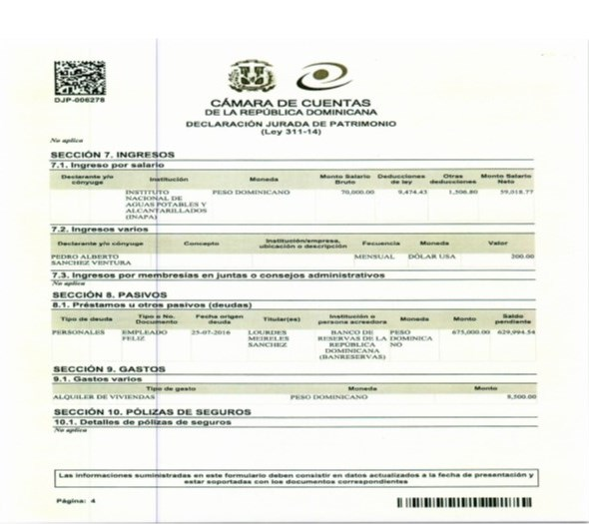

ANEXO X

RECONOCIMIENTOS
2018

ANEXO XI

CERTIFICADO DE EXCELENCIA LABORATORIO

